### Introdução ao projeto do testador dos módulos do DME

O módulo de alimentação é uma unidade do conjunto da jiga que realiza o teste dos módulos do produto DME. A ideia principal de desenvolver este módulo de forma separada tem como principal objetivo reutiliza-lo em outros testes que necessitam alimentar os módulos.

Para alimentar a Jiga e também fornecer a alimentação especificada aos módulos do produto DME, essa unidade será capaz de selecionar entre duas tensões diferentes visando a verificação de curto circuitos nas placas dos módulos.

Por meio de conversores AD, com fundo de escala de 3.3V, uma FPGA realiza a leitura de das tensões vitais para a alimentação dos módulos a serem testados, aqui denominado DUT, do inglês Device Under Test, Dispositivo Sob Teste.

Para executar os testes automáticos dos módulos das gigas do DME, utiliza-se o kit DE0-Nano da Terasic, composto por uma FPGA Cyclone IV, desempenhando papel central no funcionando do testador, tendo como responsabilidade o controle, configuração e leitura dos conversores AD, recepção de palavras de controle via interface serial UART e o controle das alimentações aplicadas aos módulos em testes, os DUT’s.

Já a leitura do valor da corrente é feita indiretamente, através do sinal de tensão proporcional a corrente que o dispositivo a ser testado consumirá.

### Sequência de Procedimentos Realizados

Os seguintes procedimentos e testes deverão ser realizados na mesma sequência apresentada abaixo:

1. Através do sinal de controle V_TESTE habilita-se a tensão de 3.3V, regulada a partir do +5V.
   1. Objetivo: Ao aplicar a tensão de 3.3V à alimentação, busca-se a verificação para detecção de curto circuito. Para verificação desta alimentação será necessário a leitura do pino de VSense.
2. Realizar a leitura do sinal de VSENSE e verificar se o módulo não está em curto circuito
3. Realizar a leitura do sinal da corrente consumida pela Carga DUT
4. Caso o circuito da carga não apresentar um comportamento de curto circuito, deve-se aplicar a tensão de 48V, referente à alimentação principal, usada pelo módulo a ser testado.
5. Após a tensão de 48V ser aplicada, deve-se monitorar a corrente consumida pela carga DUT.

### Máquina de Estados da FPGA da Unidade Testadora

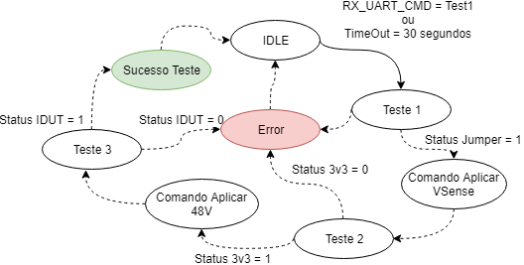

### Diagrama em blocos do módulo de teste do módulo de Alimentação

